**Федеральное агентство связи**

**Ордена Трудового Красного Знамени**

**Федеральное государственное бюджетное образовательное учреждение высшего образования**

**«Московский технический университет связи и информатики»**

Кафедра Математической кибернетики и информационных технологий

**Отчет по лабораторной работе**

по дисциплине «Технологии разработки программного обеспечения»

на тему:

«Основы работы с системой контроля версий»

Выполнил: студент группы

БВТ1803

Морочко Александр Александрович

Руководитель:

Полянцева Ксения

Москва 2020

**Цель работы:**

Изучить базовые функции системы контроля версий на примере Git

**Задание:**

Определить проект (состоящий из нескольких файлов), который будет добавлен под версионный контроль, и произвести ряд операций в СКВ, включающих:

1. Создание репозитория или клонирование существующего

2. Внесение ряда изменений в файл(ы) и выполнение коммитов (кол-во не меньше 2)

3. Создание веток и выполнение ряда изменений в проекте в созданных ветках

4. Слияние ветки с веткой мастер без конфликтов

5. Слияние ветки с веткой мастер с решением возникающих конфликтов

6. Откат изменений до одного из предыдущих коммитов

7. Настроить игнорирование git’ом файлов определенного расширения с

использованием glob-шаблонов

8. Вывести лог коммитов в измененном пользовательском формате

9. Переименовать ветку

10. Провести в ветке работу и слить с веткой master, удалить слитую ветку

11. Настроить удалённый репозиторий: получить изменения из репозитория и отправить изменения.

Возможна совместная работа студентов над одним проектом для изучения

взаимодействия группы разработчиков и возможностей работы с СКВ.

**Перечень основных используемых команд ($ git …):**

init checkout fetch add diff pull status commit push merge log reset branch clone

**Список и описание основных команд доступны в консоли при выполнении:** $ git

**Ход работы:**

1. **Создание репозитория или клонирование существующего**

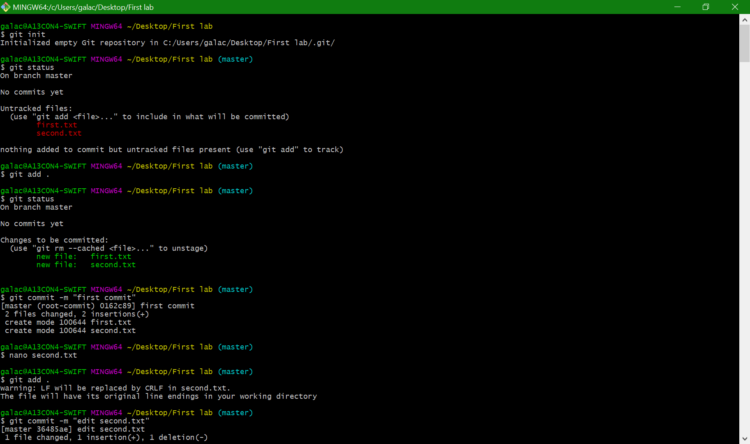

1. **Внесение ряда изменений в файл(ы) и выполнение коммитов (кол-во не меньше 2)**



1. **Создание веток и выполнение ряда изменений в проекте в созданных ветках**

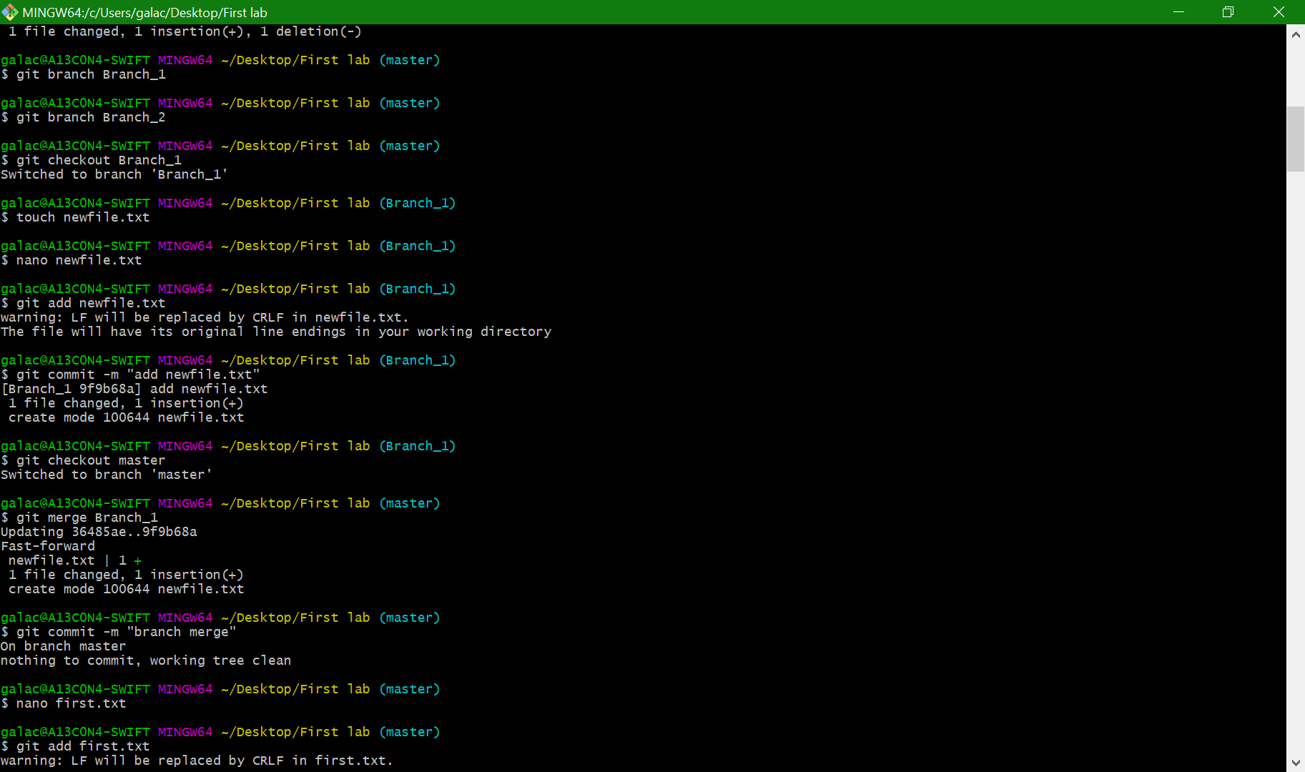

**4. Слияние ветки с веткой мастер без конфликтов**



1. **Слияние ветки с веткой мастер с решением возникающих конфликтов**



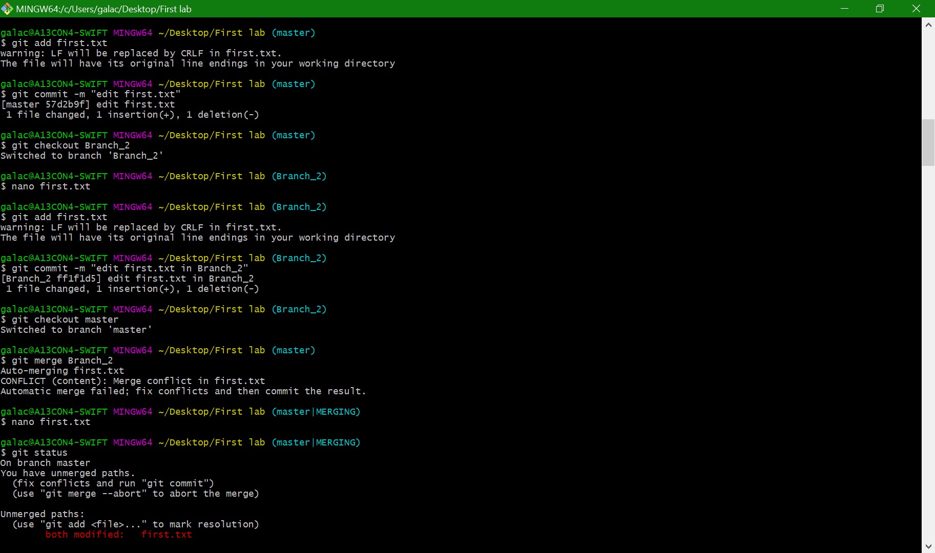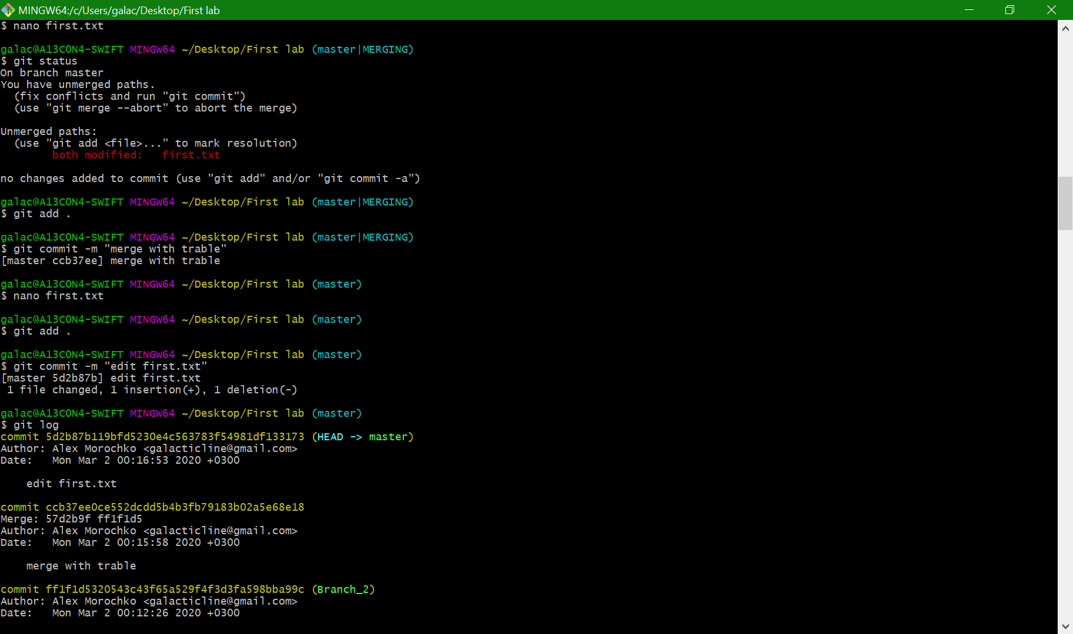

**6. Откат изменений до одного из предыдущих коммитов**



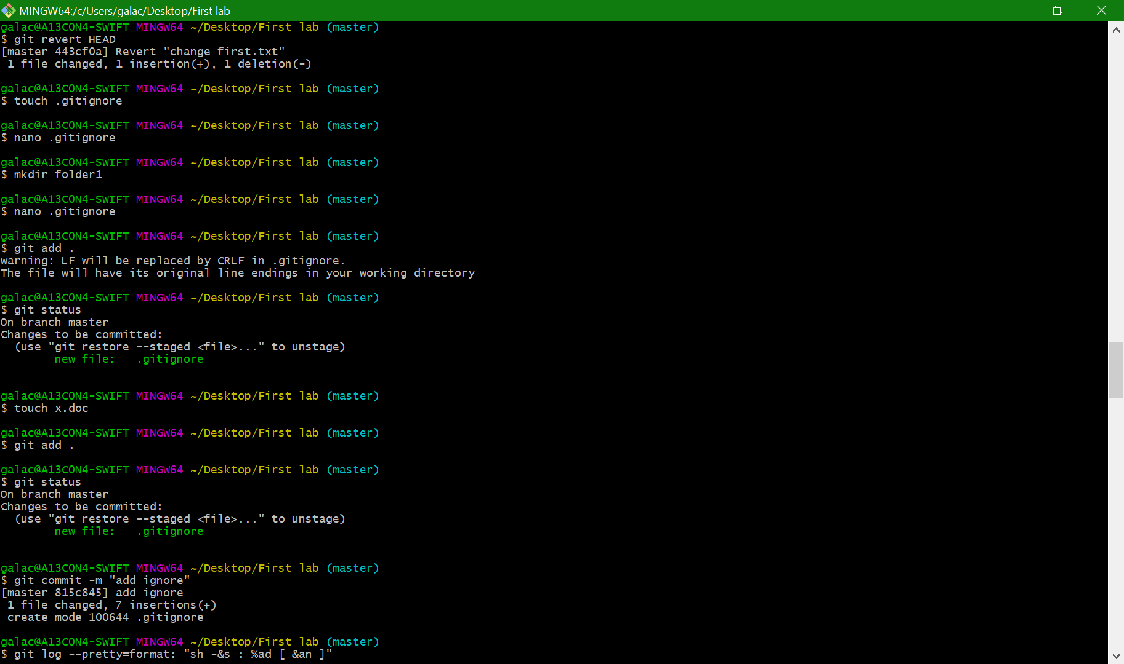

**7. Настроить игнорирование git’ом файлов определенного расширения с использованием glob-шаблонов**



**8. Вывести лог коммитов в измененном пользовательском формате**

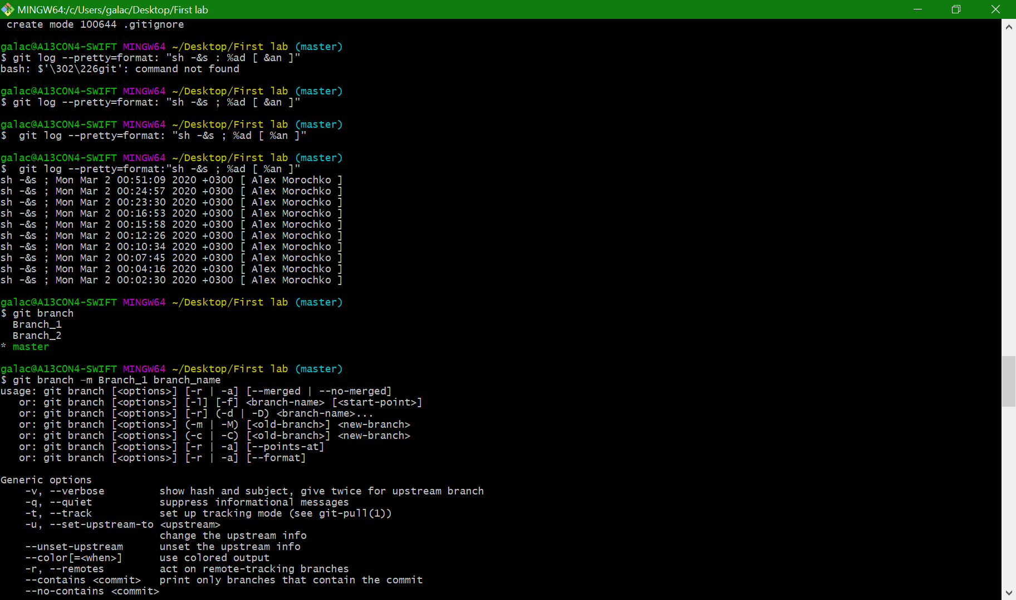

**9. Переименовать ветку**

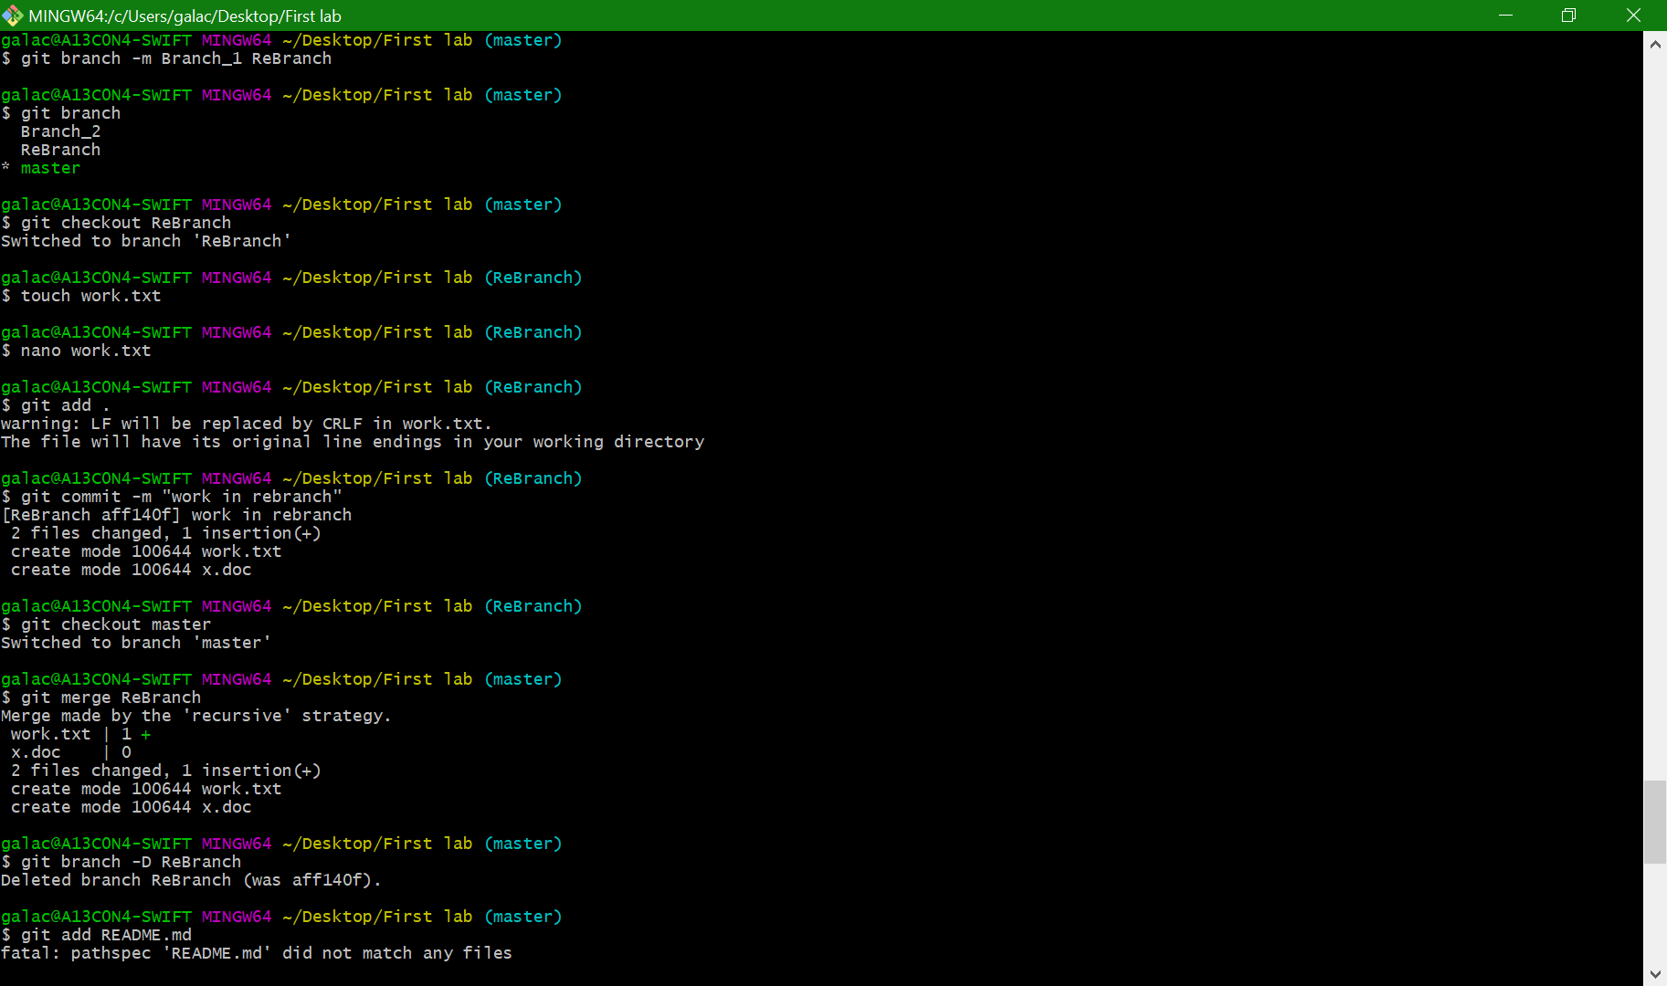

**10. Провести в ветке работу и слить с веткой master, удалить слитую ветку**



**11. Настроить удалённый репозиторий: получить изменения из репозитория и отправить изменения.**

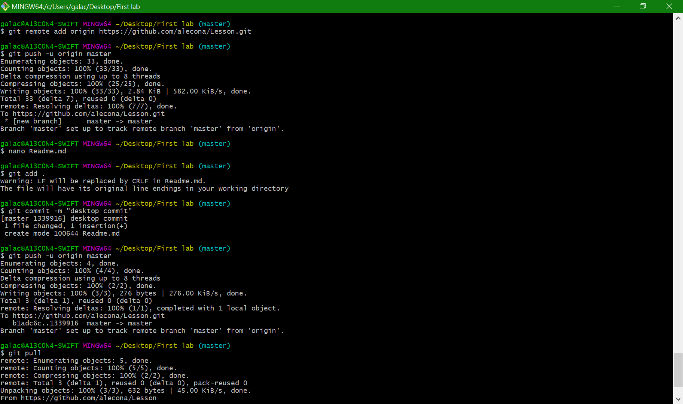

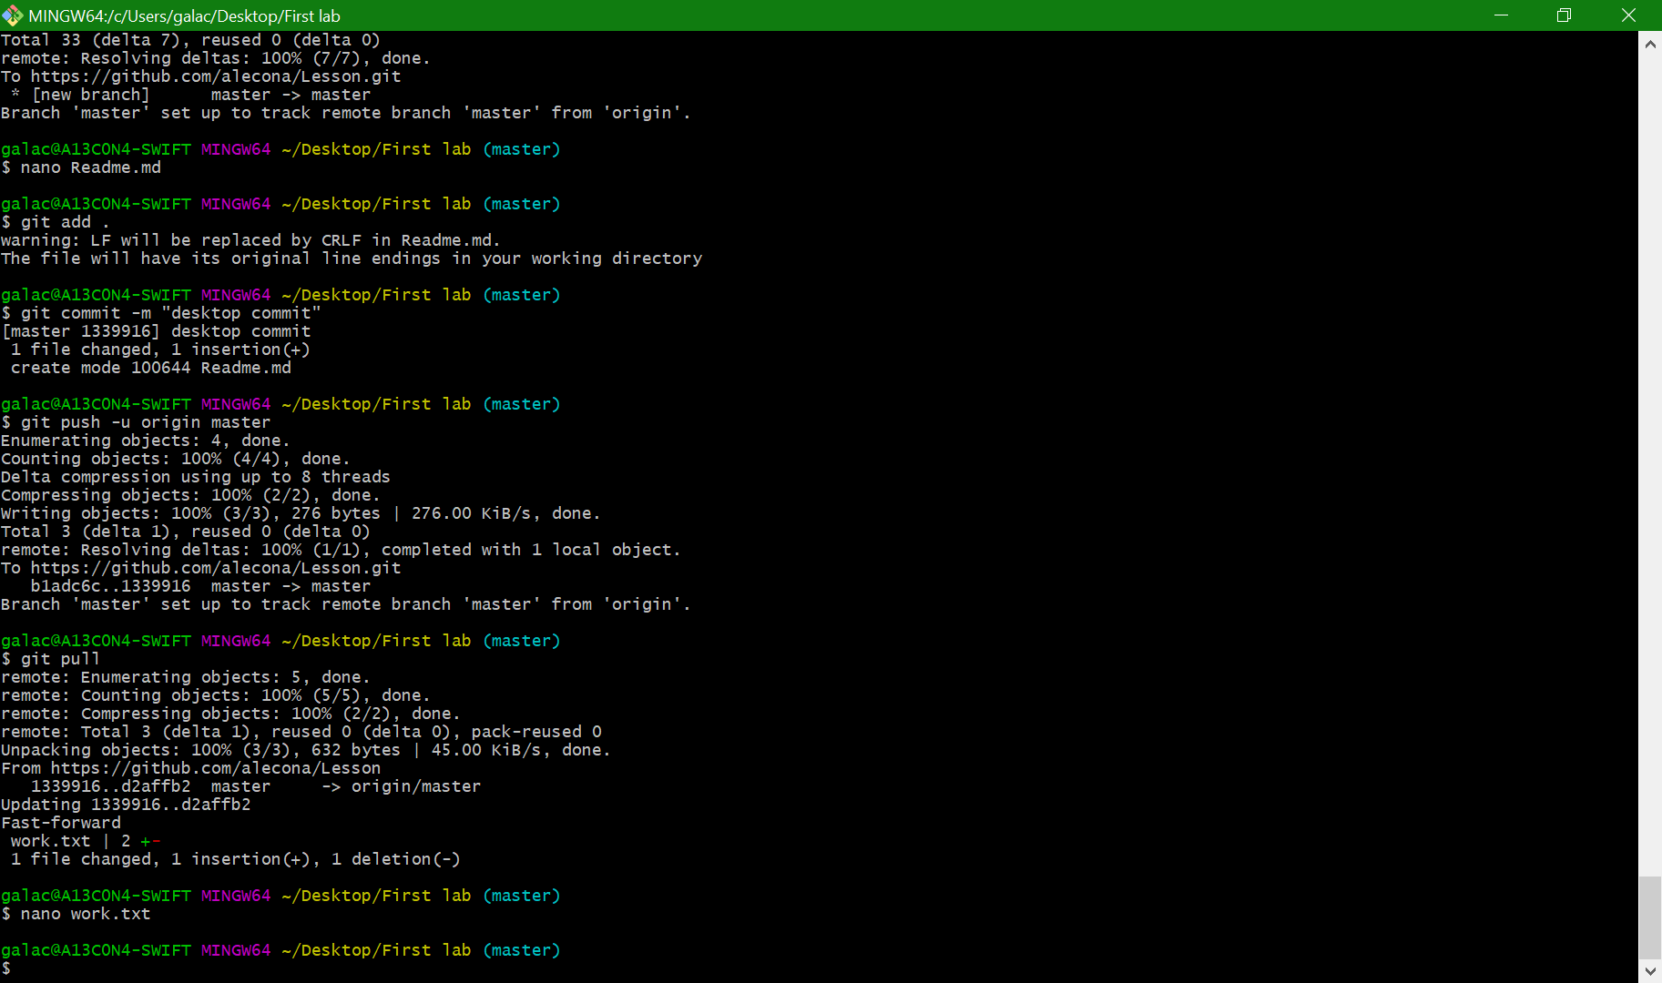

**Заключение:**

Я изучил базовые функции системы контроля версий на примере git. Определила проект, состоящий из файлов, добавил его под версионный контроль и произвел ряд операций в СКВ.

**Литература:**

1. Камаев В.А., Костерин В.В. Технологии программирования. М.: Высшая школа,

2006

2. Жоголев Е.А.Технология программирования. – М.: Научный мир, 2004

Git:

1. Scott Chacon, Ben Straub «Pro Git»

2. git-scm.com